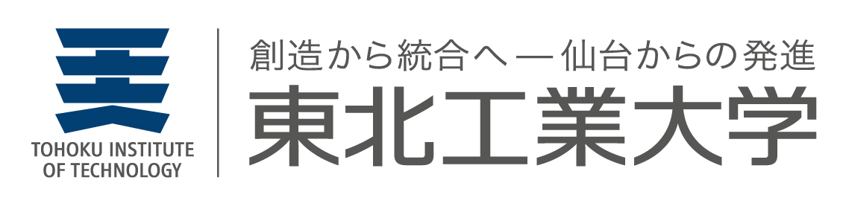
～ 第62回Tohtechサロンのご案内 ～
東北工業大学 研究技術紹介（水道工学）

東北工業大学 地域連携センターは、最新の技術・研究の動向や情報発信、技術提供など、地域企業、自治体、住民の皆様と研究者との交流の場として「Tohtechサロン」を定期的に開催しております。
今回は、今年度から本学の学長に就任した今野弘学長の専門分野である水道工学についての講演を致します。
皆様におかれましてはご多忙のことと存じますが、是非ご参加くださいますよう御案内申し上げます。

水道の歴史 そして これから
水は人と不可欠で、社会にとっても重要な資源である。
人類の歴史とともに歩んできた世界、日本、そして仙台の水道をひもとき、
これからの水道の方向性を探る。

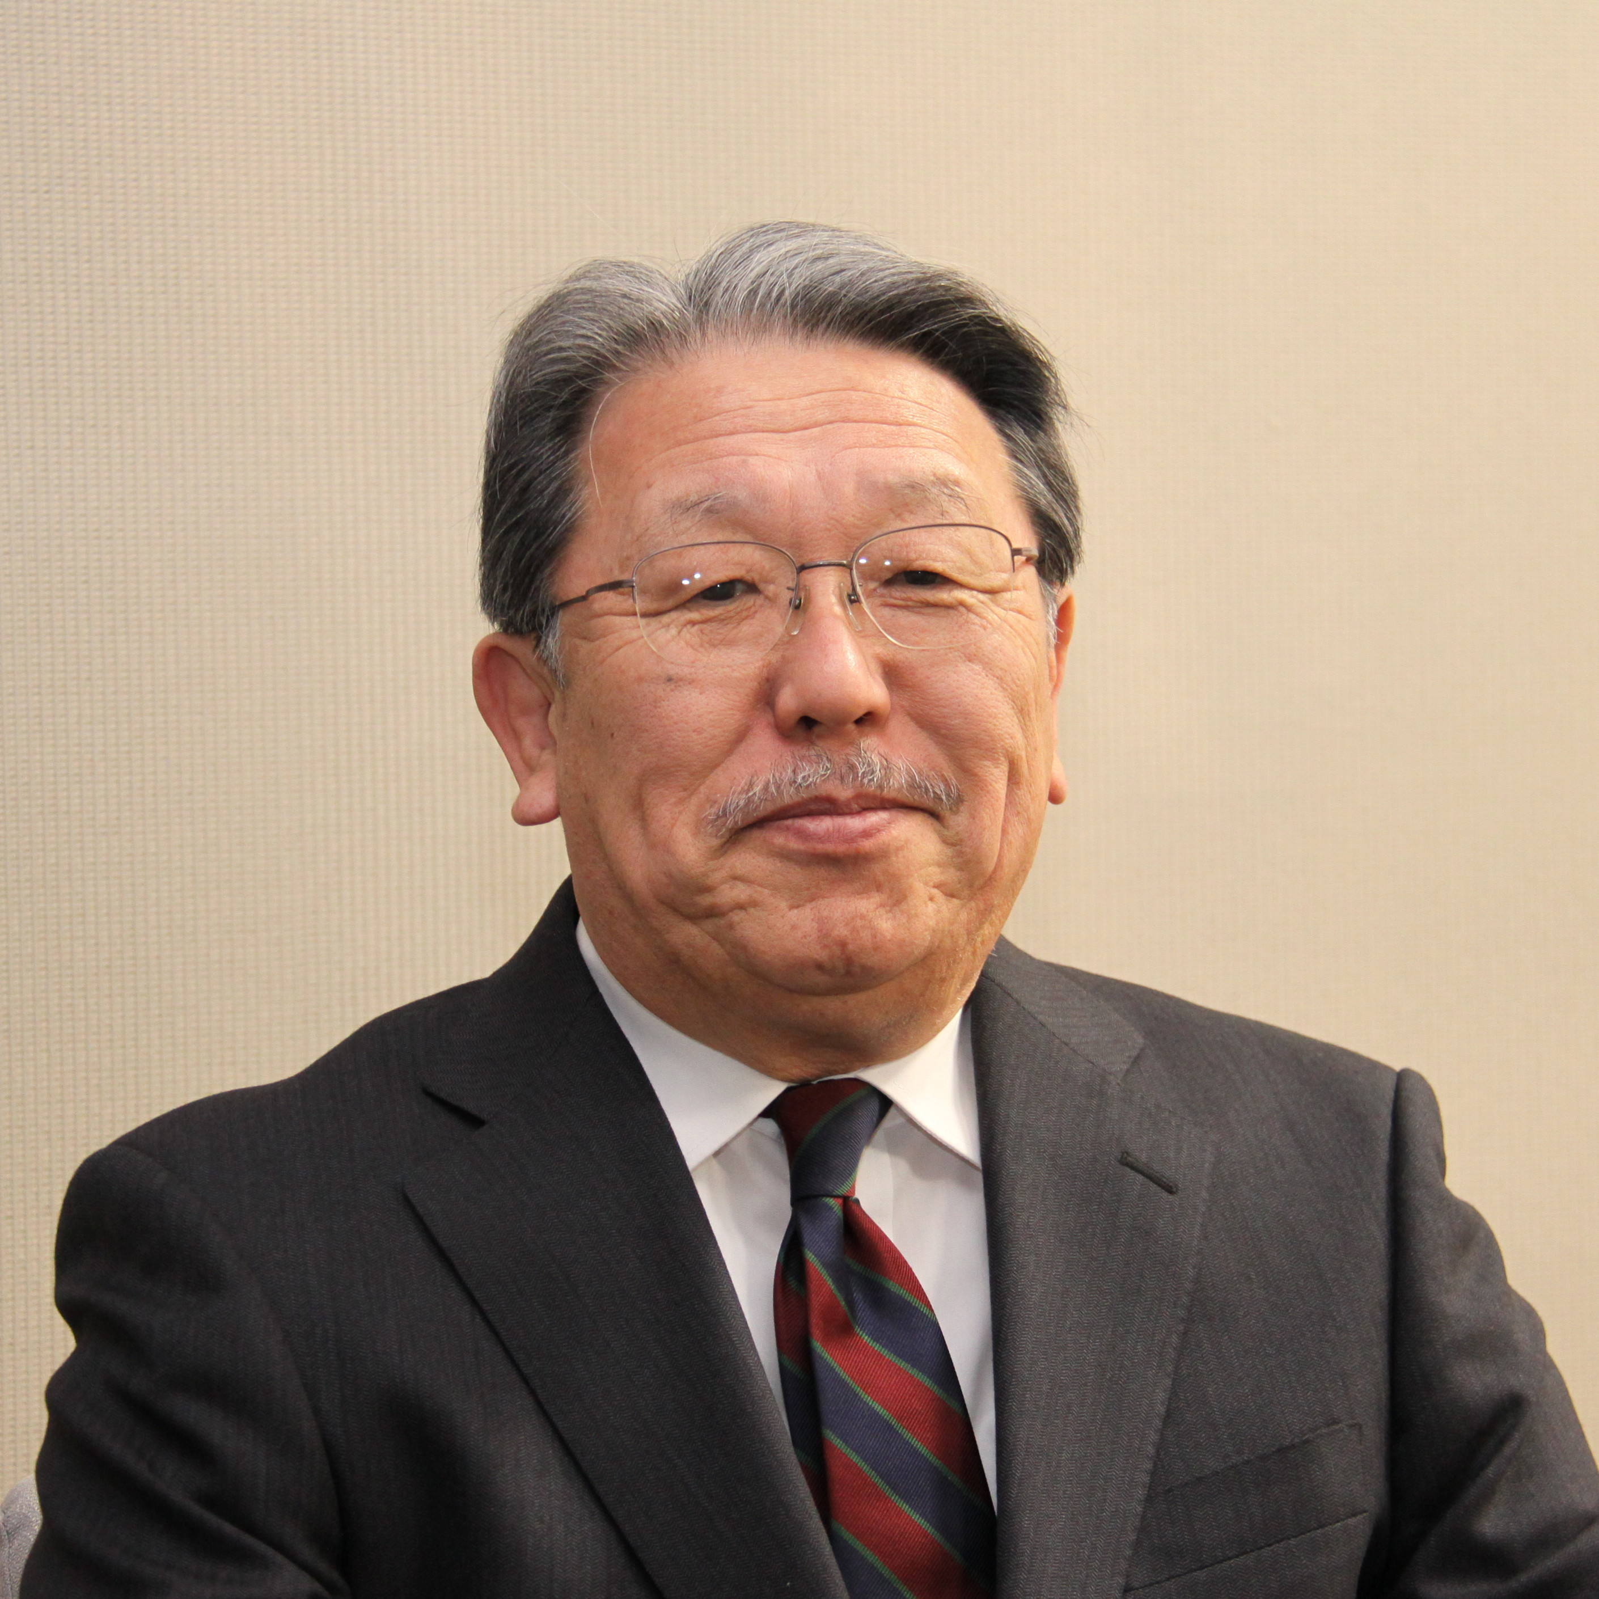
水道水源の水質管理、各種原水の浄水処理をはじめとする水道工学を専門とし、国内外の水道の課題解決に取り組んできました。
水道は、人間の健康と深くかかわる重要な社会基盤ですが、世界では、特に途上国では十分に普及していません。いま水道の歴史を見つめなおし、世界の人々はどのように水を得て、生活してきたのか？日本ではどうなのか？そして最も身近な仙台の水道は、どのように今につながっているのか？そしてこれから目指すべき水道の方向は？
そのような点について話してみます。

東北工業大学 学長
今野 弘

日 時： 平成２８年６月１５日（水） １8：0０ ～ １9：1５
会 場： 東北工業大学一番町ロビ－ 2階ホ－ル
仙台市青葉区一番町１-３-１ TMビル
TEL (022) 723 - 0538 FAX (022) 263 - 8606
主 催： 東北工業大学
参加費： 無 料
○プログラム
17：45 ～ 開場
18：00 ～ 開会 挨拶
18：05 ～ テーマ：「水道の歴史 そして これから」 講演者 ： 学長 今野 弘
19：05 ～ 質疑 応答
19：15 ～ 閉会 挨拶

■申込み ・ 問合せ先 （※お申込みは、裏面の申込書をご利用下さい。）
東北工業大学 地域連携センター
TEL：022-305-3801 / Fax：022-305-3808 / e-mail : rc-center@tohtech.ac.jp
会場マップ
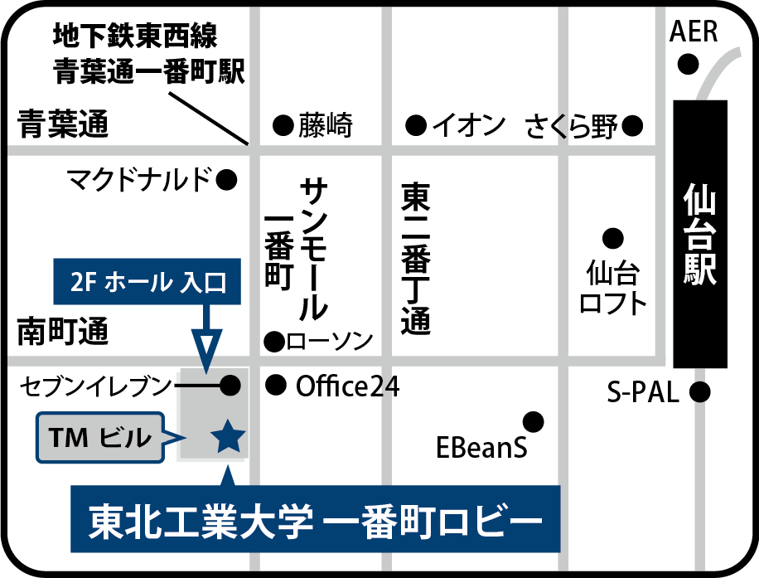

仙台市青葉区一番町１-３-１ TMビル
東北工業大学一番町ロビ－ 2階ホ－ル

《 第62回Tohtechサロン参加 申込書 》
所 属・役 職 TEL FAX

参加者 御氏名 e-mail

※複数名のお申込みは、ご記入下さい。
参加者 御氏名 / 役職

※ FAX又はe-mailにてお申し込み下さい。資料の準備の都合上、なるべく事前にお申込み下さい。
◆送付先
東北工業大学 地域連携センター
TEL：022-305-3801 / Fax：022-305-3808 / e-mail : rc-center@tohtech.ac.jp

